INFORME DE ACTIVIDADES

ABRIL - MAYO - JUNIO

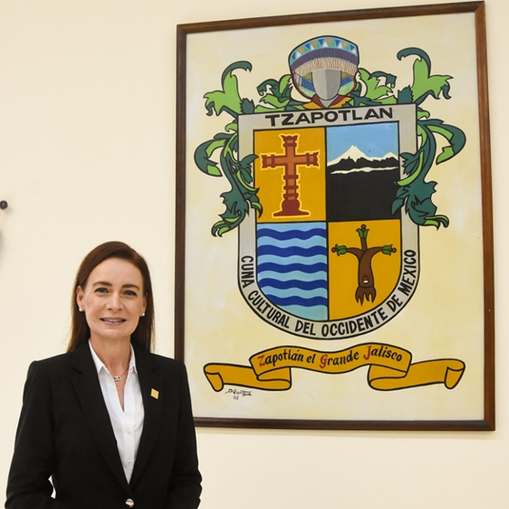

C. MÓNICA REYNOSO ROMERO
REGIDORA DEL HONORABLE AYUNTAMIENTO ZAPOTLÁN EL GRANDE JALISCO.
SESIÓN SOLEMNE NUMERO 10 EN LA SALA DE AYUNTAMIENTO DE ZAPOTLÁN EL GRANDE

Con motivo de la conmemoración del 166° Aniversario en el que se asignó el nombre de Ciudad Guzmán.
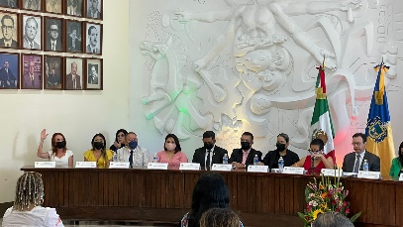
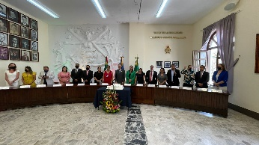

SESIÓN SOLEMNE NUMERO 11 CENTRO CULTURAL JOSÉ ROLON
Entrega de la presea “ José Clemente Orozco” al mérito docente, en su edición 2022, entregada a maestros de 30, 40 y 50 años de docencia

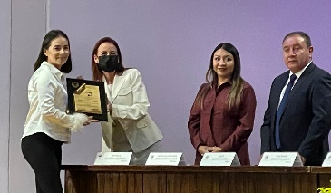
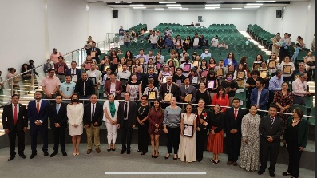

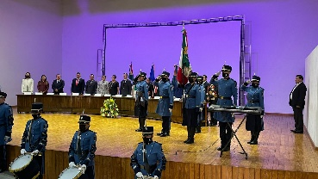
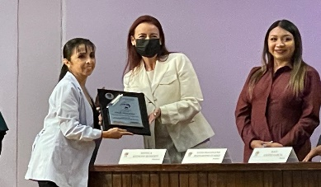

SESIÓN SOLEMNE NUMERO 12 PATIO CENTRAL DEL AYUNTAMIENTO DE ZAPOTLÁN EL GRANDE

Con motivo de la entrega de reconocimientos a los atletas Zapotlenses que participaron en los Primero Juegos Panamericanos junio Cali Valle Colombia 2021

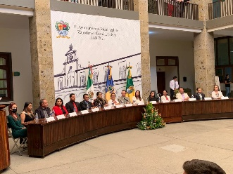
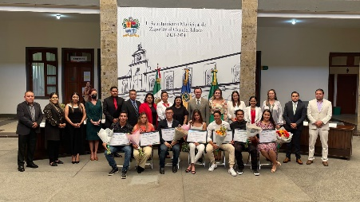
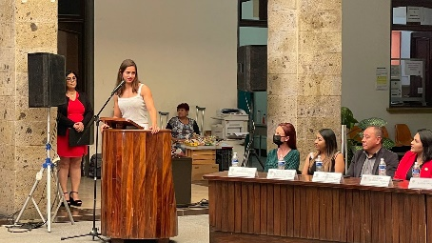

SESIÓN SOLEMNE NUMERO 13 PATIO CENTRAL DEL AYUNTAMIENTO DE ZAPOTLÁN EL GRANDE

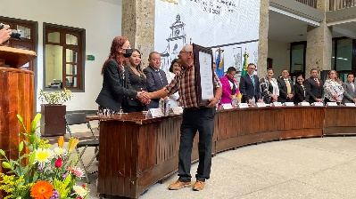
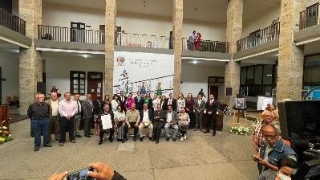
Entrega de las declaratorias de “Hijos Ilustres “a los Zapotlenses Guillermo Lares Lazarit y José Hernández Hernández

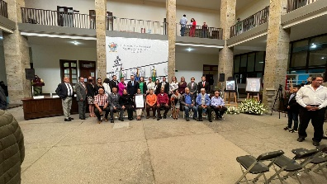

SESIÓN SOLEMNE NUMERO 14 PATIO CENTRAL DEL AYUNTAMIENTO DE ZAPOTLÁN EL GRANDE
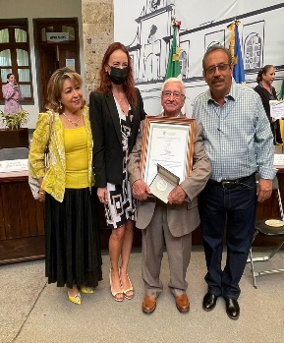
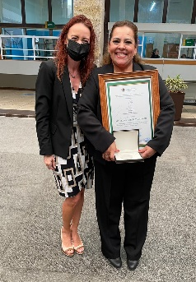

2.- SESIONES ORDINARIAS DE AYUNTAMIENTO

8 / Abril / 22 | Ordinaria 9 | Sala de cabildo | 11:00
28 / Abril / 22 | Ordinaria 10 | Sala de cabildo | 1:00
11 / Mayo / 22 | Ordinaria 11 | Sala de cabildo | 12:00
20 / Mayo / 22 | Ordinaria 12 | Sala de cabildo | 10:00
03 / Junio / 22 | Ordinaria 13 | Sala de cabildo | 14:00
28 / Junio / 22 | Ordinaria 14 | Sala de cabildo | 12:00
30 /Junio / 22 | Ordinaria 15 | Sala de cabildo | 14:00

3.- SESIONES EXTRAORDINARIAS DE AYUNTAMIENTO
08 / Abril / 2022 | Extraordinaria No. 16 | Sala de Cabildo | Termino de S.E No. 9
26 / Abril / 2022 | Extraordinaria No. 17 | Sala de Cabildo Ayuntamiento Infantil | 10:00
02 / mayo / 2022 | Extraordinaria No. 18 | Sala de Cabildo | 13:30
/ 2022 | Extraordinaria No. 19 | Sala de Cabildo
13 / Junio / 2022 | Extraordinaria No. 20 | Sala de Cabildo | 09:00
27 / Junio / 2022 | Extraordinaria No. 21 | Sala de Cabildo | 12:00
28 / Junio / 2022 | Extraordinaria No. 22 | Sala de Cabildo | Termino de S.E No. 14

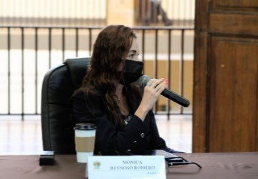
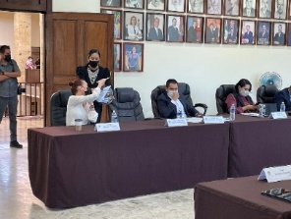
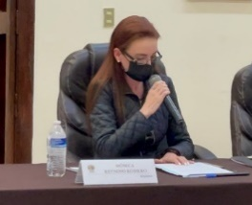
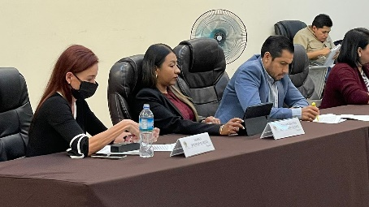
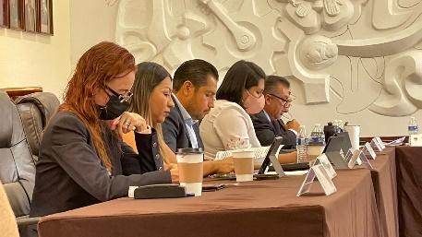
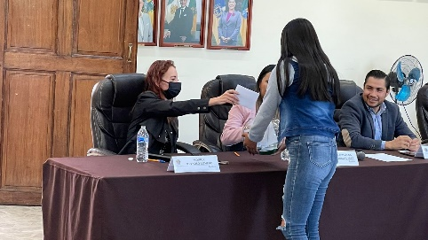
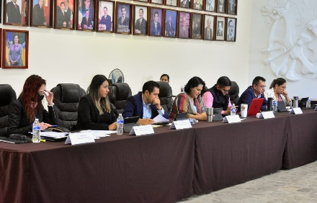
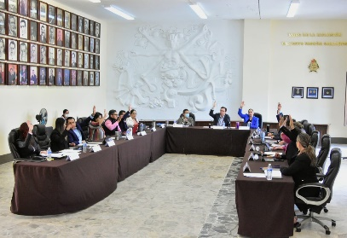

- COMISIONES EDILICIAS DE ESTACIONOMETROS

----- Cuarta Sesión Ordinaria celebrada el día 12 de mayo en el que se informa a los vocales de esta comisión que fue retirada la iniciativa referente a la modificación del reglamento con el fin de que sea mejor estudiado dicho reglamento y que dicha iniciativa sea retomada en y presentada en otra sesión de Ayuntamiento.

----- En la quinta Sesión Ordinaria de esta comisión se abordó la solicitud realizada por la Jefa de Mercados C. Celia Estrada Velázquez al Lic. Santos Alejandro Jiménez Cuevas Director del Organismo Público Descentralizado de Estacionometros para la Asistencia Social del Municipio de Zapotlán el Grande, quien a su vez me solicito se realizar la revisión y aprobacion de la colocación de estacionometros por la calle constitución a las afueras del mercado que lleva el mismo nombre por parte de esta comisión, en dicha sesión se contó con la presencia de los ya mencionados así como la del Lic. Jorge Jiménez Pérez Director de Tránsito y Movilidad, sesión celebrada el día martes 07 de Junio, quedando suspendida para que fuera consensada correctamente con los locatarios.
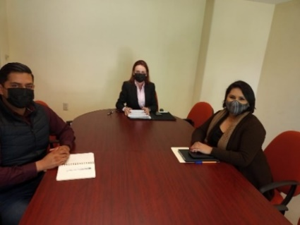
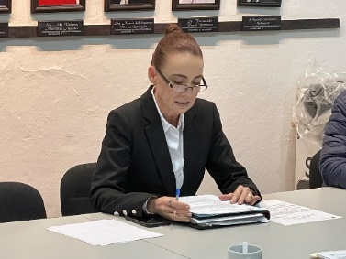

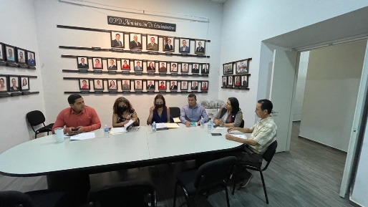

COMISIÓN TRANSITORIA PARA DAR SEGUIMIENTO A LA REACTIVACIÓN DEL CENTRO DE ASISTENCIA DE MEDIO CAMINO PARA MUJERES Y NIÑOS MALTRATADOS (DEL REFUGIO DE MUJERES VIOLENTADAS) EN ZAPOTLÁN EL GRANDE, JALISCO.

----- Tercera Sesión Ordinaria en esta sesión que se llevó acabo el día viernes 27 de mayo, se les informo a los integrante de esta comisión la contestación que remitieron los diversos departamentos y dependencias, y con esto se dan por concluidos los trabajos de la comisión, para posteriormente informar al pleno los trabajos realizados por la comisión, para con esto dar por concluidos formalmente los trabajos de esta y disuelta tal comisión por cumplir con los objetivos para lo cual fue creada y proponiendo las conclusiones u observaciones que se deberían de contemplar para la reactivación de la casa de medio camino, siendo el Sistema DIF quien tome la determinación de los trabajos que se realizaran en las instalaciones.
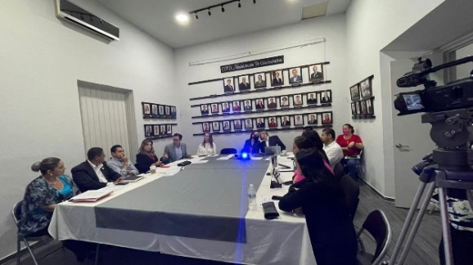
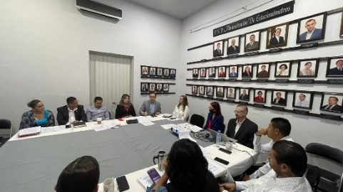

INICIATIVAS PRESENTADAS ANTE EL PLENO DEL AYUNTAMIENTO.

INICIATIVA DE ACUERDO ECONOMICO EN EL CUAL SE EXHORTA A LOS INTEGRANTES DEL HONORABLE AYUNTAMIENTO DE ZAPOTLAN EL GRANDE A EVITAR CONDUCTAS DE VIOLENCIA POLITICA DE CONFORMIDAD A LOS DIFERENTES ORDENAMIENTO LEGALES VIGENTES.

DIVERSAS CONVOCATORIAS, ACTIVIDADES Y EVENTOS POR DÍAS

01 ABRIL

Participación en las actividades referentes a la convocatoria “Ayuntamiento Infantil de Zapotlán el Grande” Revisión de las propuestas recibidas para seleccionar a los 20 alumnos que integrarán el” Ayuntamiento Infantil de Zapotlán el Grande 2022”

06 ABRIL

Continuación de la sesión ordinaria No. 4 de la Comisión Edilicia Permanente de Limpia, Áreas verdes, medio ambiente y Ecología.
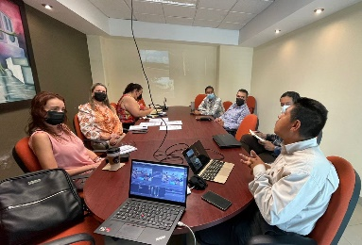
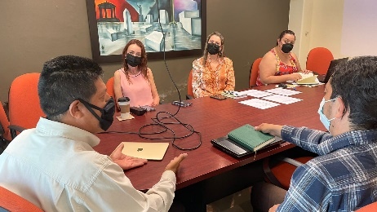

07 ABRIL

Sesión Extraordinaria No. 3 de la Comisión Edilicia Permanente de Hacienda Pública y Patrimonio Municipal.

21 ABRIL
Sesión Extraordinaria No. 1 de la Comisión Edilicia Permanente de Administración Pública

26 ABRIL
Sesión Extraordinaria referente al “Ayuntamiento Infantil 2022 de Zapotlán el Grande”
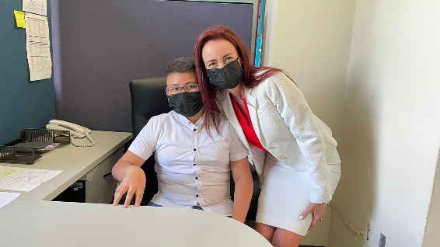
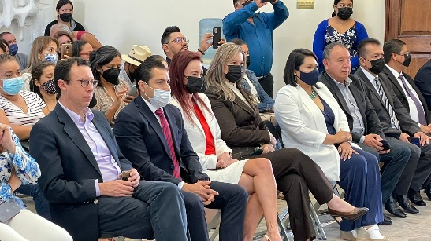

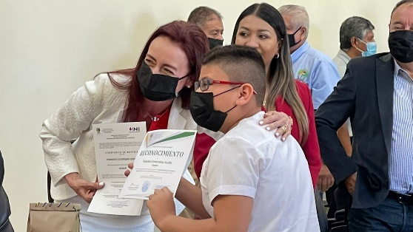
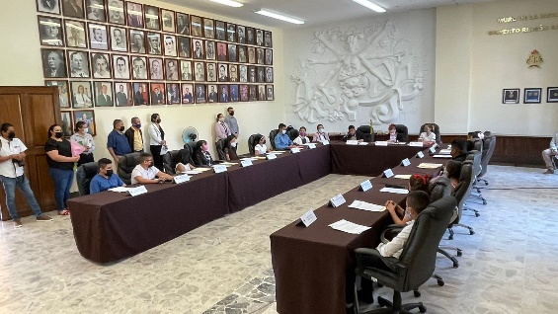

04 MAYO

Continuación de la Sesión Ordinaria No. 4 de la Comisión Edilicia Permanente de Limpia, Áreas verdes, Medio ambiente y Ecología.

05 MAYO

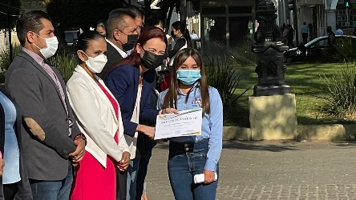
Invitación a la ceremonia cívica del 180° Aniversario de la Batalla de Puebla (1862)
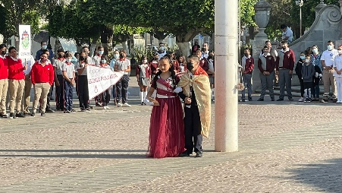

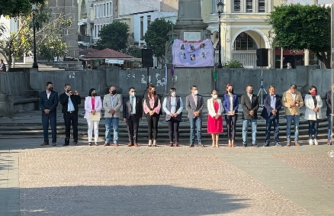
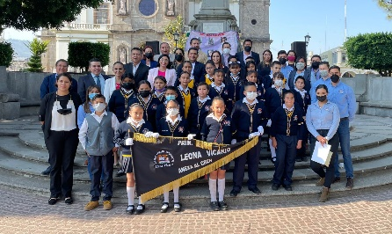

08 MAYO

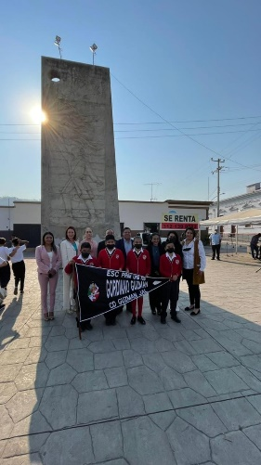
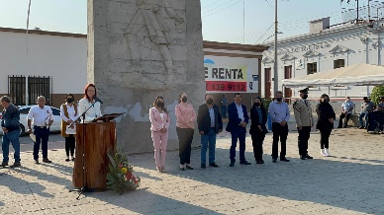
Invitación a la ceremonia cívica del 269 Aniversario de, natalicio de Don Miguel Hidalgo y Costilla (1753- 1811)
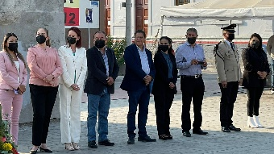
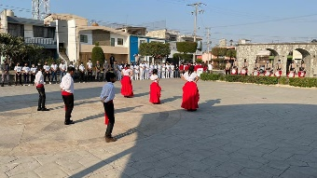

27 MAYO

Continuación de la Sesión Ordinaria No. 4 de la Comisión Edilicia Permanente de limpia, áreas verdes, medio ambiente y ecología.

03 JUNIO
Sesión de la Comisión Municipal de Regularización

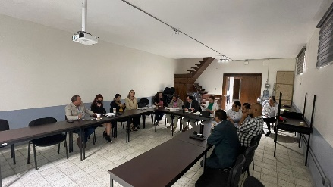
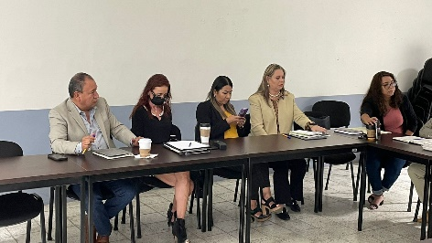

14 JUNIO
Sesión Ordinaria No. 8 del Comité de Feria de Zapotlán el Grande
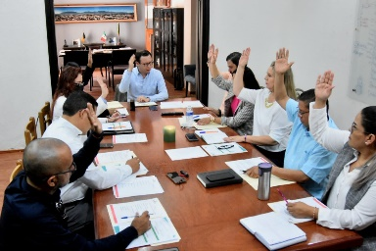
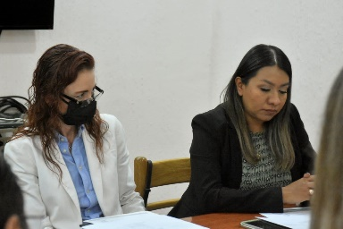

16 JUNIO
Invitación a la ceremonia Cívica del 199° Aniversario de la creación del Estado libre y soberano de Jalisco (1823)

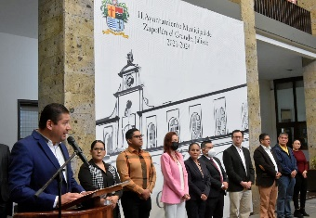
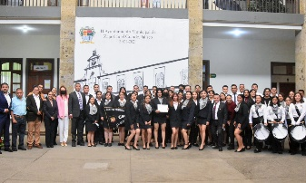
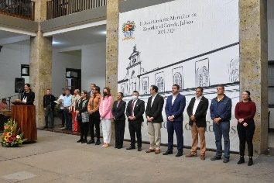

17 JUNIO
Sesión Ordinaria No. 5 de la Comisión Edilicia Permanente de Limpia, Área verdes, Medio ambiente y ecológica.

A T E N T A M E N T E
CIUDAD GUZMÁN, MUNICIPIO DE ZAPOTLÁN EL GRANDE, JALISCO, 12 DE JULIO DEL 2022
“2022, AÑO DE LA ATENCIÓN INTEGRAL PARA NIÑAS, NIÑOS Y ADOLECENTES CON CANCER EN JALISCO”
“2022, AÑO DEL CINCUENTA ANIVERSARIO DEL INSTITUTO TECNOLÓGICO DE CIUDAD GUZMÁN”

REGIDORA MÓNICA REYNOSO ROMERO
REGIDORA PRESIDENTA DE LA COMISIÓN EDILICIA PERMANENTE DE ESTACIONAMIENTOS

